大学物理预习与探究报告

预习章节：10.3 — 10.4

姓名：姚嫣如
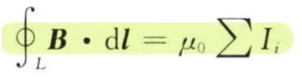
- 预习内容摘要
- 安培环路定理：在真空中的稳恒电流磁场中，电流恒定不变，磁感应强度B沿任意闭合曲线L的线积分（即B矢量的环流），等于穿过这个闭合曲线的所有电流（即从穿过以闭合曲线为边界的任意曲面的电流）的代数和的μ₀倍。
且等号右边，若电流方向与回路绕行方向不符合右手螺旋定则，则将变为负值。
- 如果闭合回路不包围载流导线，则回路上每一点对B有贡献，但对回路的环流积分无贡献。同理，如果环流积分为0，不代表闭合回路上的各点B一定为0.
- 有旋场：环流不等于0。磁场为有旋场，是非保守场。
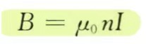
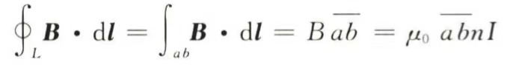
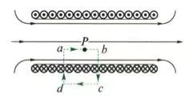
- 安培环路定理在长直载流螺线管内：管内中央部分磁场均匀，方向与螺线管轴线平行，管外侧磁场与关内磁场相比很微弱，可忽略不计。如图做矩形回路，只有ad和bc相互抵消，只有ab积分有效
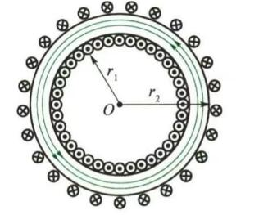
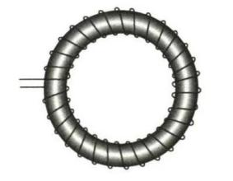
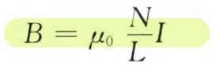
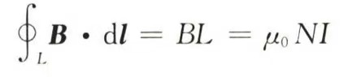
5、安培环路在环形载流螺线管内：但线圈密绕时，可认为测产几乎全部集中在管内，管内的磁感线都是同心圆，同一条磁感线上B大小相同，方向为圆形磁感线的切线方向。

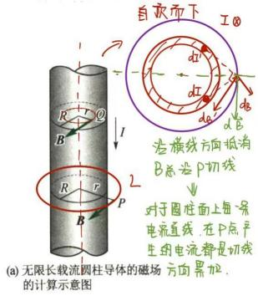
N/L = n 即为单位长度上的线圈匝数，所以可得
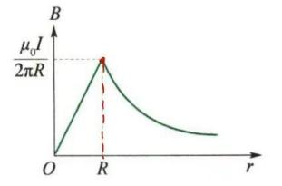
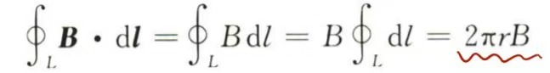
6、无限长载流圆柱导体内：场源电流对中心轴线分布对称，因此磁场对中心轴线分布对称，磁感线为一组分布在垂直轴线的平面上并以轴线为中心的同心圆。
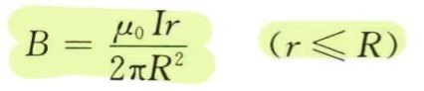
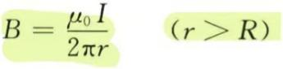
在圆柱体内部磁感应强度与r成正比，圆柱体外部与r成反比。
- 安培力：磁场对载流导线的作用力，即磁力。
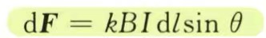
- 安培定律：在磁场中某点处的电流元Idl收到磁场的作用力dF，dF大小与电流I、电流元的长度dl、磁感应强度B的大小及Idl与B的夹角θ的正弦成正比。即
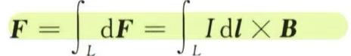
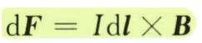
方向为l×B，垂直于Idl与B所确定的平面。
求矢量和可得
- 当电流方向与磁场方向平行时，F = 0，
当电流方向与磁场方向垂直时，F = max = BIL
- 电流单位安培：放在真空中的两条无限长平行直导线，各通有相等的稳恒电流，当两导线相距1 m，每一导线每米长度上受力为2×10⁻⁷ N时，各导线中的电流为1A。
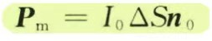
- 磁矩P_{m}：表征载流线圈的本身属性，等于线圈中的电流乘以面积矢量，面积方向为法线方向，与电流方向符合右手螺旋。
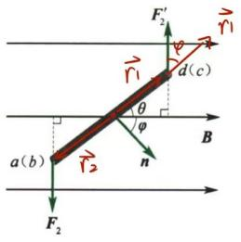
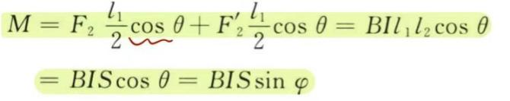
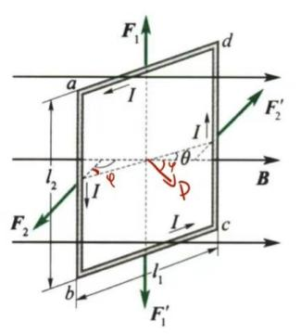
- 均匀磁场对载流线圈的作用：da和bc边所受的安培力大小相等，方向相反，其合力为零。ab和cd边所受的安培力同样大小相等、方向相反，但不在同一直线上，形成力偶，则磁力矩为
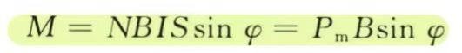
如果线圈有N匝，则
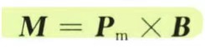
写成矢量式为 = r × F，方向竖直向上。
- 当φ = п/2时，线圈平面与B平行，P_{m}与B垂直，此时M = max = NBIS，磁力矩有使φ（fai角）减少的趋势。
- 当φ = 0时，线圈与B垂直，P_{m}与B同方向，线圈所受的磁力矩为零，线圈处于稳定平衡状态。
- 当φ = п时，线圈平面与B垂直，Pm与B反方向，线圈所受的磁力矩为零，但线圈处于非稳定平衡状态，一旦外界扰动使线圈偏离一点点这平衡位置，磁力矩会使线圈继续偏离，直到达到稳定平衡状态。
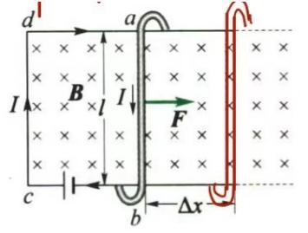
- 非均匀磁场对载流线圈的作用：由于各个电流元所受到的安培力大小和放方向都不同，所以线圈除了转动，还会平动，向磁场较强处平移
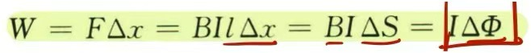
- 载流导线在磁场中运动时磁力做功：ab从初始位置向右移动Δx的过程中，如果保持电流不变，且回路方向选择φ_{m} > 0，则磁力F做功等于电流乘以通过回路所环绕的面积内磁通量的增量。
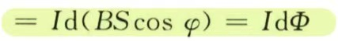
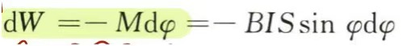
- 载流线圈转动时磁力矩做功：设线圈转过极小的夹角dφ，使P_{m}与B的夹角从φ增为φ+dφ，在转动过程中，磁力矩使P_{m}偏离B的方向，因此做负功
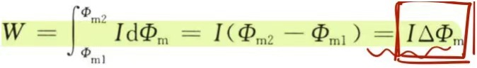
若计算从φ_{m1}转到φ_{m2}过程中，维持电流不变，则磁力矩做总功：

- 自我提问与尝试解答
- 载流线圈在非均匀磁场中同时受到磁力矩和安培力，为何会向磁场较强的区域平移？平移的动力来源是什么？
由于磁场是非均匀磁场，载流线圈每一处所受到的磁感应强度是不相同的，从而导致安培力大小也不相同，磁场较强处收到的安培力更大，因此总体安培力的合力方向会指向磁场较强处，这个合外力就是平动的动力来源，转动则是不同边上不在一直线上的力所形成的力偶引起的。

三、AI工具辅助解答
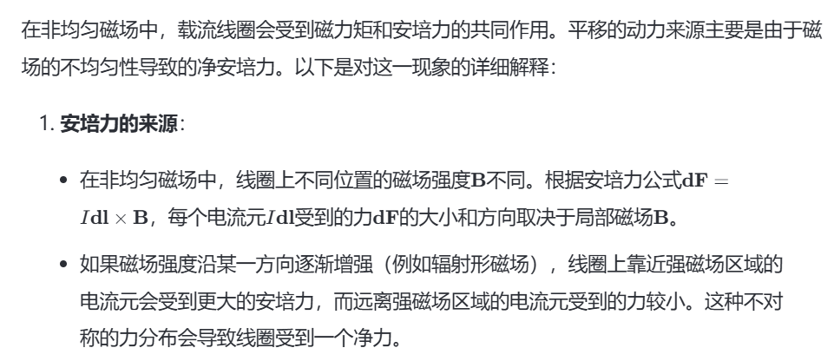
1、载流线圈在非均匀磁场中同时受到磁力矩和安培力，为何会向磁场较强的区域平移？平移的动力来源是什么？

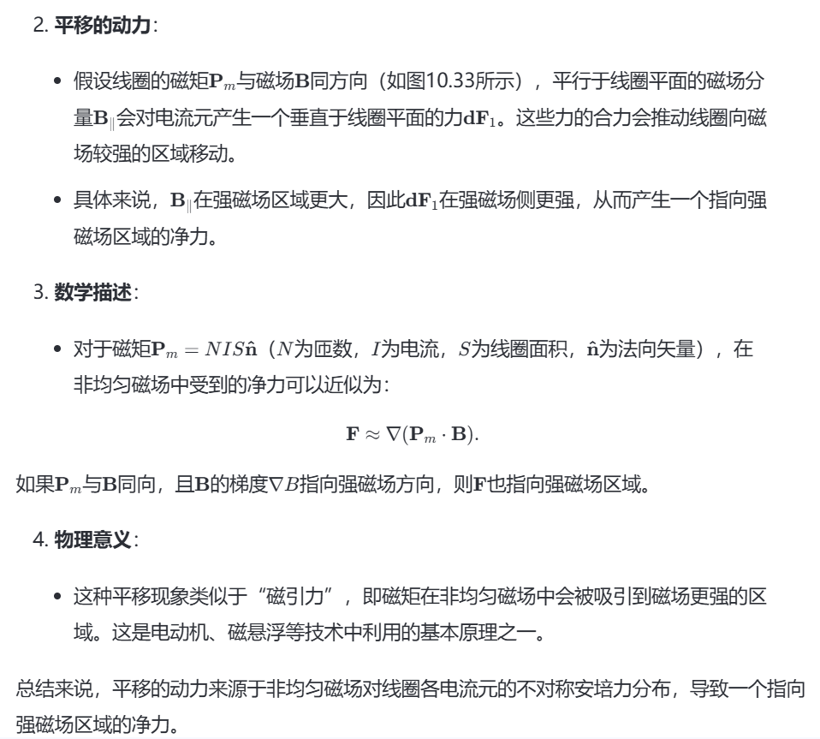

四、比较分析与反思
我的答案更简洁直观，直接抓住合力指向强磁场区的关键点，明确区分了平动（合外力）和转动（力偶）的成因，但胃结石分量是如何具体影响安培力分布的，缺乏数学支持。
ai的答案通过磁场分解和梯度公式定量解释了净力的来源，适用于一般性非均匀磁场，解释了磁场与磁矩同向时被吸引的深层原理（F∝∇B），但由于无法给出图示，需要自行理解较为抽象的磁场分解，理解B∥和B⊥的作用

